# Análisis de la Fertilidad del Suelo en Cundinamarca y Boyacá: Impacto de los Cultivos Masivos y Estrategias de Manejo

Carlos Nicolas Lopez

Arnold Suarez Ardila

Andrés Felipe Uribe García

Talento Tech, Universidad Sergio Arboleda

Análisis de Datos (Integrador)

Ing. Jimmy Alexander Muñoz

Junio 2 de 2024

# Problematica

# En Cundinamarca y Boyacá, el sector agropecuario enfrenta posibles problemas relacionados con la fertilidad del suelo y la variabilidad en la calidad de los nutrientes. Estas condiciones afectan la productividad agrícola y pueden llevar a prácticas de fertilización y riego ineficientes.

# La salinidad del suelo es una preocupación, ya que puede reducir la capacidad del suelo para soportar cultivos al afectar su estructura y la disponibilidad de agua. Además, la variación en niveles de nutrientes como fósforo, azufre, calcio, magnesio, potasio, sodio, hierro, cobre, manganeso, zinc y boro también es significativa.

# Los cultivos masivos, como maíz y papa, tienden a extraer grandes cantidades de nutrientes del suelo, lo que puede degradar la calidad del suelo y disminuir su fertilidad a largo plazo. Sin un manejo adecuado, estos cultivos pueden resultar en una aplicación incorrecta de fertilizantes y un riego ineficiente, afectando la salud del suelo y la sostenibilidad agrícola.

# Es esencial utilizar datos de análisis de suelos para identificar patrones y desarrollar estrategias de manejo personalizadas. La interpretación y aplicación efectiva de estos datos son cruciales para evitar prácticas insostenibles y mejorar la productividad agrícola.

# Introducción

El presente informe se centra en el análisis de datos obtenidos del servicio de Análisis de Suelos prestado por el Laboratorio de Química y Física de Suelos de AGROSAVIA al sector agropecuario en Colombia. Este análisis exploratorio utiliza herramientas analíticas y estadísticas para examinar cómo diferentes tipos de cultivos afectan los suelos en los municipios de Cundinamarca y Boyacá. El estudio se enfoca específicamente en la evaluación de la fertilidad del suelo, incluyendo parámetros como la salinidad y otros factores relevantes para la planificación de fertilización y la optimización de la producción agrícola.

El objetivo principal de este análisis es extraer insights significativos que proporcionen una comprensión detallada de las condiciones del suelo en estas regiones, con el fin de apoyar decisiones informadas en la gestión agrícola y la conservación de recursos naturales.

# Objetivos

## Objetivo general

* Analizar cómo diferentes tipos de cultivos afectan la fertilidad del suelo en los municipios de Cundinamarca y Boyacá.

## Obejetivos especifivos

1. Caracterizar la composición química y física de los suelos en los municipios de Cundinamarca y Boyacá.
2. Evaluar la relación entre los niveles de pH del suelo y la presencia de materia orgánica (MO) en diferentes tipos de cultivos en la región de estudio.
3. Determinar la disponibilidad de nutrientes esenciales (como fósforo, azufre, calcio, magnesio, y potasio) en los suelos según el tipo de cultivo y las prácticas de manejo agrícola.
4. Comparar la calidad del suelo entre diferentes tipos de topografía, sistemas de drenaje y prácticas de riego utilizadas en la región de estudio.

# Tabla contenido

1. Introducción 3

2. Objetivos 4

2.1. Objetivo general 4

2.2. Obejetivos especifivos 4

Tabla de figuras 6

Informe de Identificación de Fuentes de Datos 10

Fuentes de Datos Identificadas 10

Referencias 11

# Tabla de figuras

Ilustración 1 Tamaño de tabla 7

Ilustración 2 Valores unicos por columna 7

Ilustración 3 Anlisis Valores Null 8

# 

# Informe

**4.1 Limpieza**

**Resumen de la Exploración Inicial**

* Se recopiló y limpió el conjunto de datos de los resultados de análisis de laboratorio de suelos en Colombia.

**Tamaño de la tabla.**

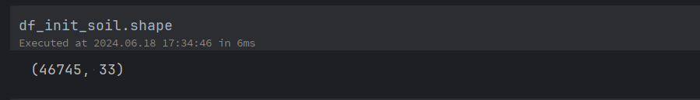

Ilustración 1 Tamaño de tabla

**Valores únicos por columna**

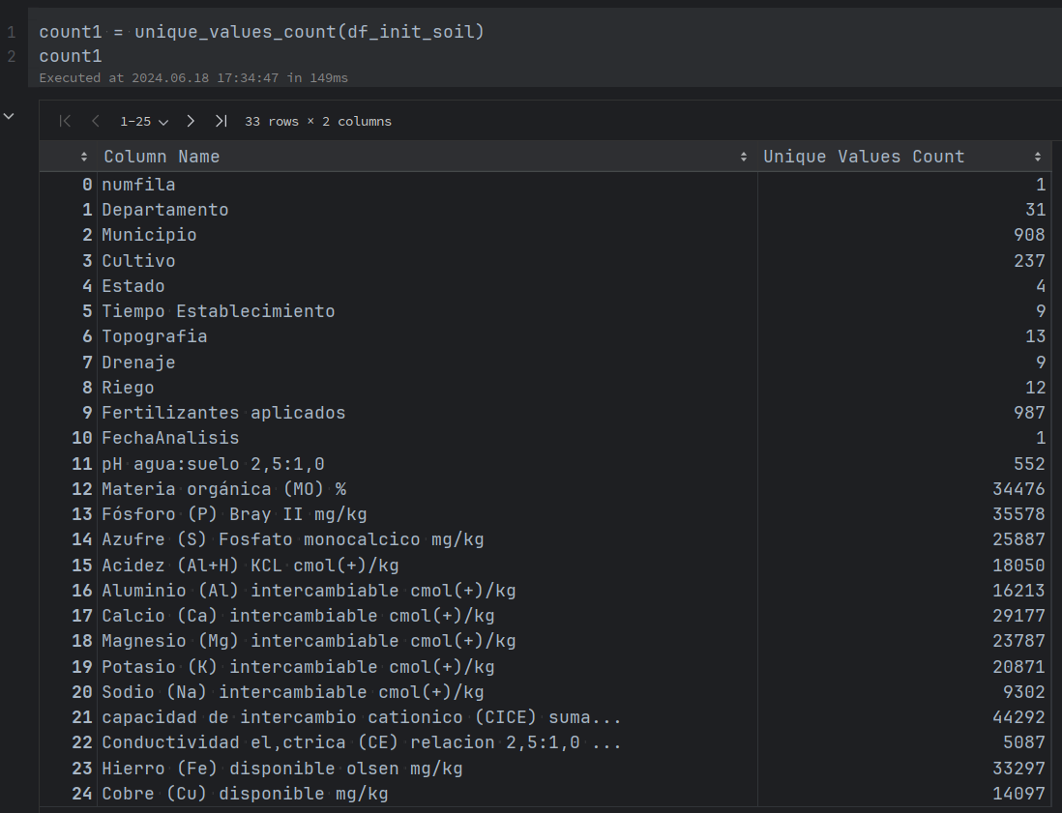

Ilustración 2 Valores unicos por columna

**Manejo de valores Null**

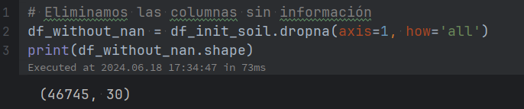

Ilustración 3 Anlisis Valores Null

# Informe de Identificación de Fuentes de Datos

## Fuentes de Datos Identificadas

**Resultados de Análisis de Laboratorio de Suelos en Colombia:**

* Esta fuente de datos contiene información detallada sobre los análisis de laboratorio realizados en muestras de suelo de diferentes regiones de Colombia.
* Fuente: [Resultados de Análisis de Laboratorio de Suelos en Colombia](https://www.datos.gov.co/es/Agricultura-y-Desarrollo-Rural/Resultados-de-An-lisis-de-Laboratorio-Suelos-en-Co/ch4u-f3i5/about_data).

**Informe de Exploración Inicial de Datos**

**Resumen de la Exploración Inicial**

* Se recopiló y limpió el conjunto de datos de los resultados de análisis de laboratorio de suelos en Colombia.
* Se abordaron problemas de calidad, como valores faltantes y posibles sesgos, durante el proceso de limpieza de datos.
* Se identificaron patrones preliminares y posibles áreas de interés, incluyendo los cultivos más comunes en las regiones de Cundinamarca y Boyacá.

**Resumen de la Exploración Inicial**

* Se proporciona un conjunto de datos limpio y documentado, que incluye la limpieza de valores faltantes, la conversión de datos a formatos apropiados y la documentación de los pasos de limpieza realizados.

**Informe de Exploración Inicial de Datos**

* Se ha realizado una exploración inicial de los datos para identificar patrones preliminares, áreas de interés y posibles direcciones para análisis posteriores.

**Link del repositorio del proyecto**

* + <https://github.com/LotusZaheer/Soil-data-analysis.git>

# Referencias

Corporación Colombiana de Investigación Agropecuaria CORPOIC. (2024). *Resultados de Análisis de Laboratorio Suelos en Colombia*. <https://www.datos.gov.co/es/Agricultura-y-Desarrollo-Rural/Resultados-de-An-lisis-de-Laboratorio-Suelos-en-Co/ch4u-f3i5/about_data>

Pablo Rodríguez. (2024). *Soil Analysis Data at Colombia.* <https://doi.org/10.1016/0163-8343(94)90021-3>